

**г о с у д а р с т в е н н ы й с т а н д а р т**

**С О Ю З А С С Р**

# ПЛАСТИНЫ ПЕРЕХОДНЫЕ МЕДНО-АЛЮМИНИЕВЫЕ

**ОБЩИЕ ТЕХНИЧЕСКИЕ УСЛОВИЯ**

**ГОСТ 19357-81**

**Издание официальное**

**ГОСУДАРСТВЕННЫЙ КОМИТЕТ СССР ПО СТАНДАРТАМ**

Москва

**РАЗРАБОТАН Министерством монтажных и специальных строи­ тельных работ СССР**

**ИСПОЛНИТЕЛИ**

**В. Л. Книгель** (руководитель темы), **В. К. Добринин, Н. ▲. Румянцев, В. Д. Костоусов, В. П. Сушкин, Н. В. Гаврилов**

**ВНЕСЕН Министерством монтажных и специальных строительных работ СССР**

**Зам,** министра **3. С. Садардисов**

**УТВЕРЖДЕН И ВВЕДЕН В ДЕЙСТВИЕ Постановлением Государст- венного комитета СССР по стандартам от 15 мая 1981 г. № 2403**

**УДК 669.35 71-415 : 621.3.049 : 006.354 Группа Е78 Г О С У Д А Р С Т В Е Н Н Ы Й С Т А Н Д А Р Т С О Ю З А С С Р**

**ПЛАСТИНЫ ПЕРЕХОДНЫЕ МЕДНО-АЛЮМИНИЕВЫЕ**

**Общие технические условия**

Copper-aluminium connecting plates.

General technical conditions

ОКП 34 4951

# ГОСТ

19357-81

**Взамен ГОСТ 19357—74**

**Постановлением Государственного комитета СССР по стандартам от 15 мая 1981 г. № 2403 срок действия установлен**

**Несоблюдение стандарта преследуется по закону**

**с 01.01 1983 г. до 01.01 1988 г.**

Настоящий стандарт распространяется на переходные медно­ алюминиевые пластины (в дальнейшем пластины), предназначен­ ные для присоединения алюминиевых шин к медным выводам электротехнических устройств, а также к медным шинам.

Виды климатического исполнения пластин МА и МАР — УХЛ1 и Т1 по ГОСТ 15150—69, пластин МАП — У1 по ГОСТ 15150—69.

Стандарт полностью соответствует рекомендациям СЭВ PC 2901—70, PC 2902—70, PC 4237—73.

1. **КЛАССИФИКАЦИЯ**

l.l. В зависимости от назначения пластины разделяются на: равновеликие по электропроводности и плакированные — для

разборного присоединения шин;

равновеликие по сечению—для сварного присоединения шин.

**Издание официальное Перепечатка воспрещена**

**© Издательство стандартов, 1981**

**Стр. 2 ГОСТ 19357—81**

1. **ТИПЫ, ОСНОВНЫЕ ПАРАМЕТРЫ И РАЗМЕРЫ**

2.1. Типы, размеры и масса пластин должны соответствовать указанным на черт. 1—3 и в табл. 1—3.

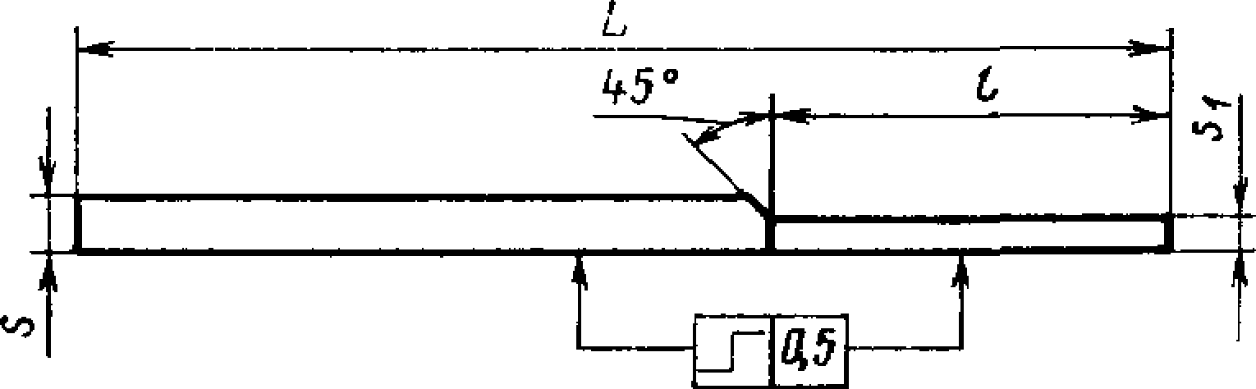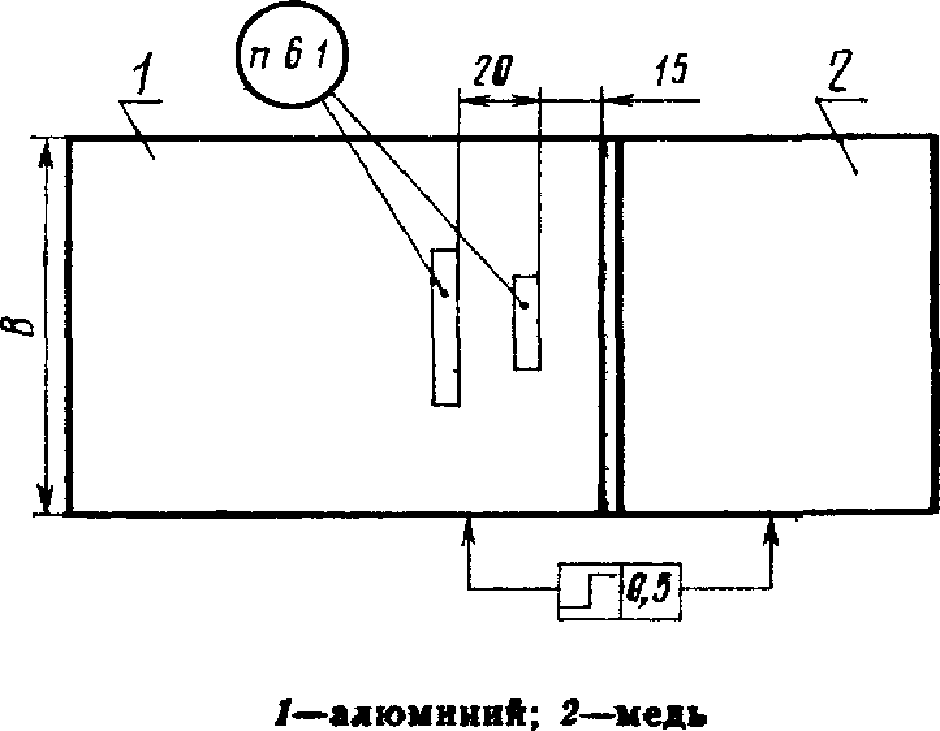

Черт. 1

Таблица 1

Размеры в мм

|  |  |  |  |  |  |  |
| --- | --- | --- | --- | --- | --- | --- |
| Тип | *L*  Пред. откл.  ±3 | *1*  Пред. откл.  ±3 | *в* | *$* | <*1 | Массе, кг. не более |
| МАР-50Х6/4 | 160 | 60 | 50 | 6 | 4 | 0,18 |
| МАР-60Х8/5 | 240 | 80 | 60 | 8 | 5 | 0,42 |
| МАР-80Х8/5 | 250 | 90 | 80 | 8 | 5 | 0,59 |
| МАР-100X10/6 | 290 | 110 | 100 | 10 | 6 | 1,07 |
| МАР-120Х10/6 | 320 | 140 | 120 | 10 | 6 | 1,48 |

**ГОСТ 19357—81 Стр. 3**

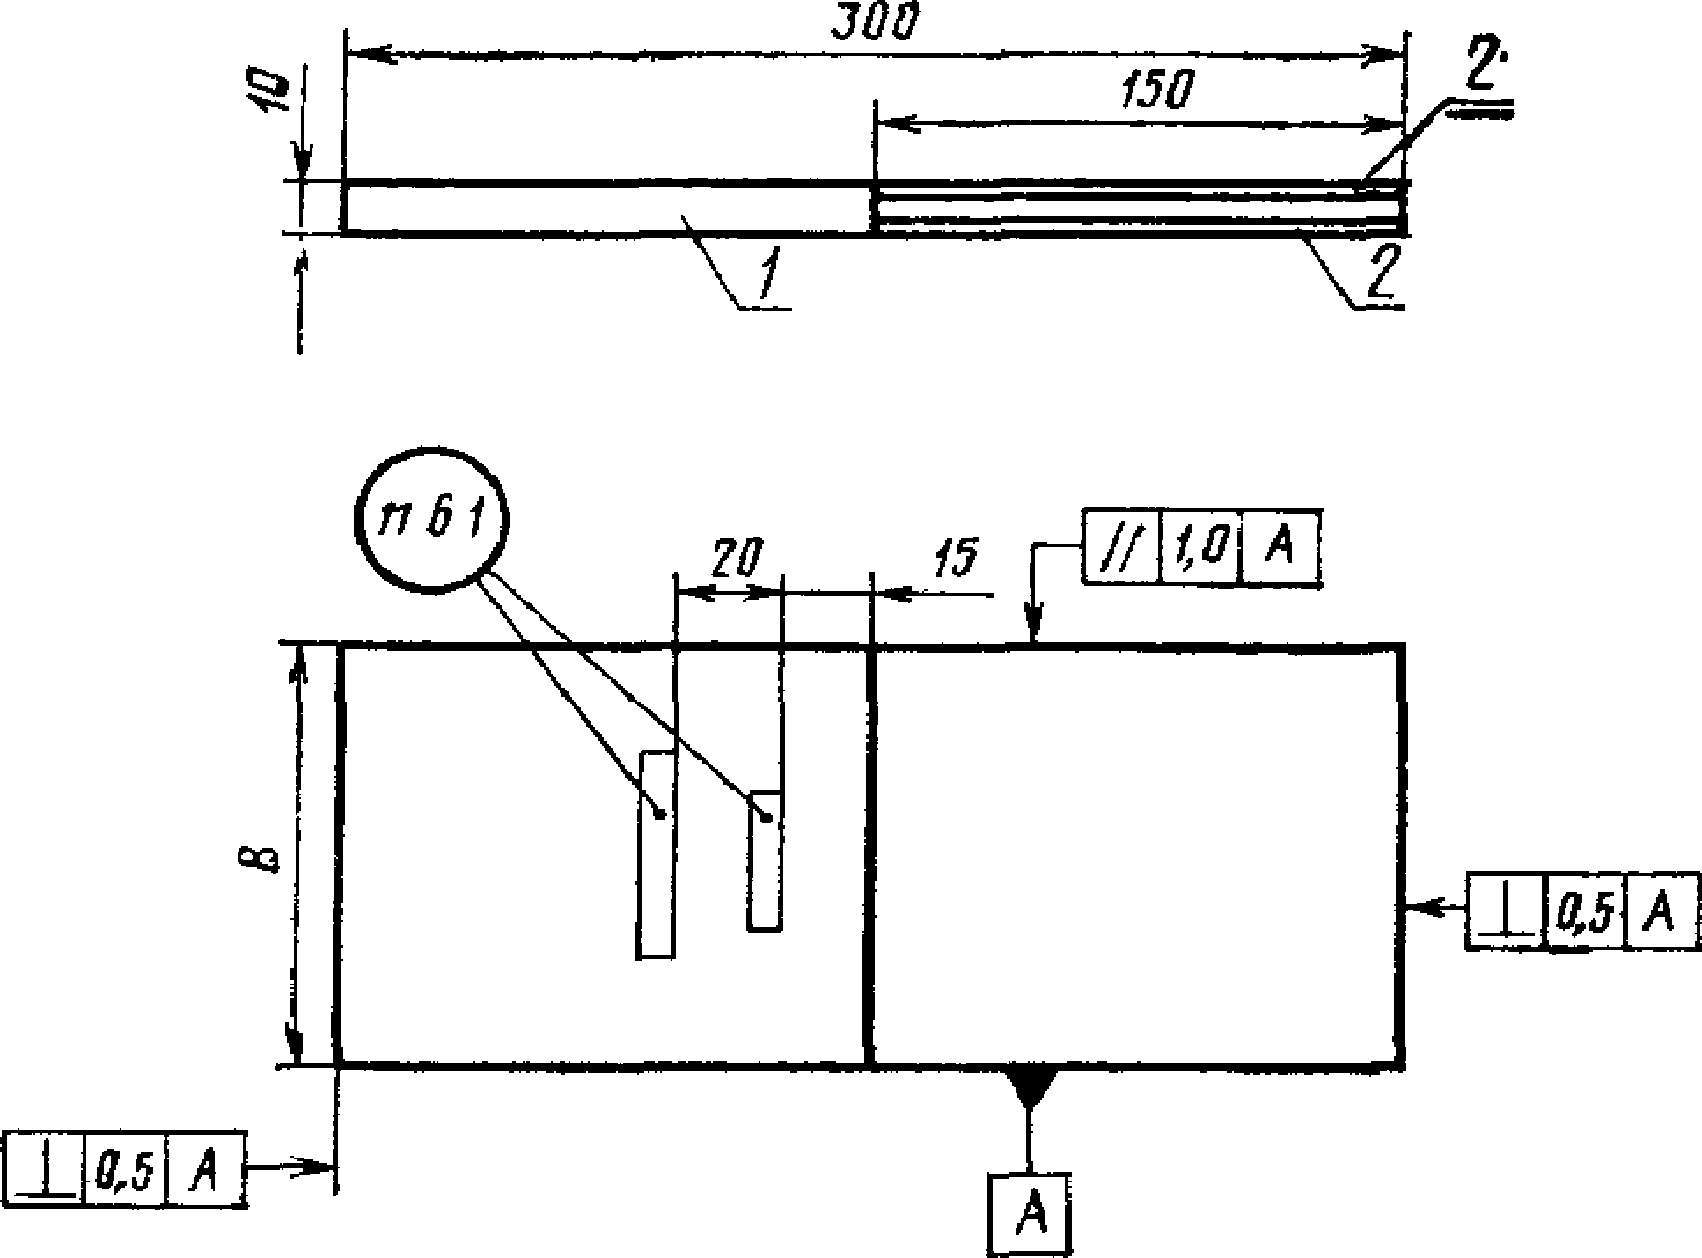

***1***—алюминий; 2—медь.

Черт. 2

Таблица 2

Размеры в мм

|  |  |  |
| --- | --- | --- |
| Тип | *в*  Пред. откл.  ±1.0 | Масса, кг, не более |
| МАП-60Х10 | 60 | 0,6 |
| МАП-80Х10 | 80 | 0,79 |
| МАП-100Х10 | 100 | 0,99 |
| МАП-120ХЮ | 120 | 1,19 |

**Стр. 4 ГОСТ 19357—81**

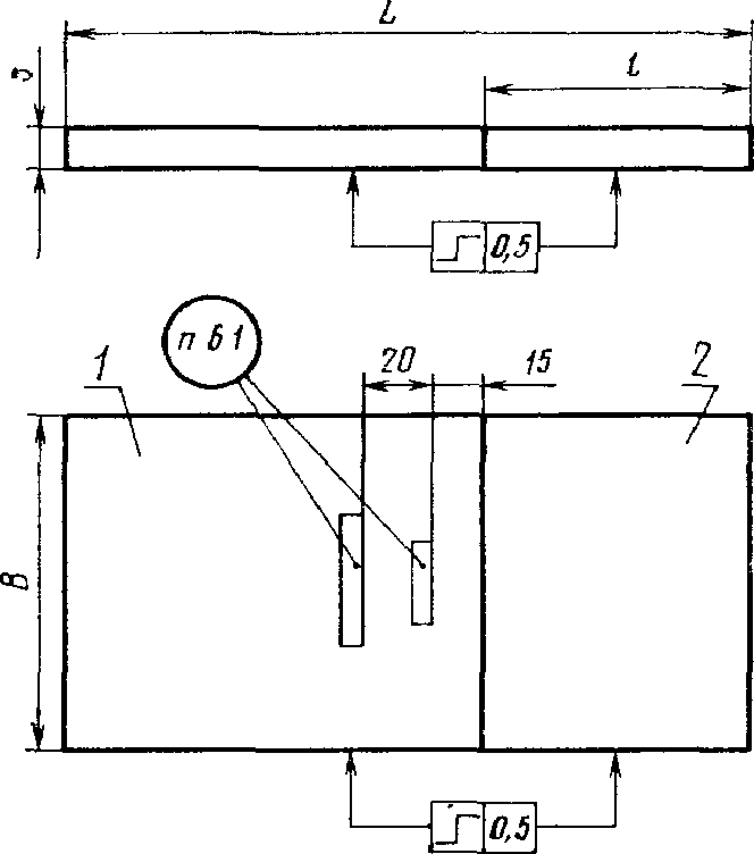

/—алюминий; ***2—***медь.

Черт. 3

Таблица *3*

Размеры в мм

|  |  |  |  |  |  |
| --- | --- | --- | --- | --- | --- |
| Тип | *L*  Пред. откл.  ±3 | *г*  Пред. откл.  ±3 | *в* | *S* | Масса, кг, не более |
| МА-40Х4 | 160 | 60 | 40 | 4 | 0,13 |
| МА-50Х6 | 160 | 60 | 50 | 6 | 0,24 |
| МА-60Х8 | 240 | 80 | 60 | 8 | 0,56 |
| МА-80Х8 | 250 | 90 | 80 | 8 | 0,79 |
| МА-100Х10 | 290 | 110 | 100 | 10 | 1,47 |
| МА-120ХЮ | 320 | 140 | 120 | 10 | 2,08 |

Примечание. По согласованию допускается изготовление пластин с уве­ личенными размерами *L* и *I,* предназначенных для приварки их в пакетах к шинам.

Пример условного обозначения переходной мед­ но-алюминиевой пластины равновеликой по электропроводности, размером 80x8 мм, исполнения УХЛ1:

*Пластина переходная MAP-80X8I5 УХЛ1 ГОСТ 19357—81*

То же, плакированной, размером 60X10 мм, исполнения У1:

*Пластина переходная МАП-60ХЮ У1 ГОСТ 19357—81*

То же, равновеликой по сечению, размером 100X10 мм, испол­ нения Т1:

*Пластина переходная MA-lOOxW Т1 ГОСТ 19357—81*

**ГОСТ <9357—81 Стр. 5**

1. **ТЕХНИЧЕСКИЕ ТРЕБОВАНИЯ**
   1. Пластины должны изготовляться в соответствии с требова­ ниями настоящего стандарта по рабочим чертежам, утвержден­ ным в установленном порядке.
   2. Пластины должны изготавливаться из следующих мате­ риалов:

пластины МАР — профиль из алюминия марки АДО и медная шина марки ШММ по ГОСТ 434—78 (пластины МАР-120ХЮ/6— медный лист или медная полоса марки Ml ГК по ГОСТ 495—77);

пластины МАП — листы и плиты алюминиевые, плакированные медной полосой с двух сторон;

пластины МА — шина по ГОСТ 15176—70 из алюминия марк1Г АДО и медная шина марки ШММ по ГОСТ 434—78.

* 1. Соединение алюминиевой части пластин МА и МАР с мед­ ной должно выполняться стыковой контактной сваркой или холод­ ной сваркой давлением.
  2. Сварной шов медь — алюминий пластин МА и МАР, вы­ полненный контактной сваркой, должен быть очищен от шлама, грата и не должен иметь трещин, свищей и наползаний алюминия на медь.
  3. Поверхность пластин не должна иметь заусенцев, трещин, задиров, отслаивания металла и других механических поврежде­ ний.
  4. Медная часть пластин МАР и МАП должна иметь защит­ ные металлические покрытия в соответствии с требованиями ГОСТ 10434—76.

Пластины МА климатического исполнения Т по ГОСТ 15150—69 не должны иметь специальных металлических покрытий.

* 1. Пластины должны выдерживать изгиб в обе стороны с последующим выравниванием:

пластина МА — на угол (15±3)°; пластины МАР — на угол (10±2)°.

* 1. Сварные соединения пластин МА и МАР должны отвечать

требованиям ГОСТ 10434—76.

* 1. Срок службы пластин должен быть не менее срока служ­ бы электротехнических устройств, в которых они применяются.

1. **ПРАВИЛА ПРИЕМКИ**
   1. Для проверки соответствия пластин требованиям настоя­ щего стандарта предприятие-изготовитель должно проводить при­ емо-сдаточные, периодические и типовые испытания.
   2. Пластины предъявляют к приемо-сдаточным испытаниям партиями. За партию принимают пластины одного типоразмера,

изготовленные за смену.

**Стр. 6 ГОСТ 1935Г—81**

* 1. Последовательность испытаний, проверок и объем выборки должны соответствовать указанным в табл. 4.

Вид испытания Пункт

приемо­ сдаточные

перио­ дические

типовые

техничес­ ких тре­ бований

методов испытаний

Таблица 4

Наименование испытания, проверки

Объем выборки от партии

1. Проверка внешнего вида

+ — — 3.3—3.6 5.3 50%

2 Проверка размеров “Ь — — 3.1 5.1 10 шт.

1. Проверка материала пластин

+ + *J*1*U*

3.2 5.2

1. Проверка массы пла­ стин
2. Испытание сварного шва на изгиб
3. Проверка сварных соединений пластин
4. Проверка маркиров­ ки пластин

— + + 3.1 5.5 10 шг.

+ + + 3.7 5.4 3 шг.

— •—■ + 3.8 5.6 По ГОСТ

17441—78

+ — —-4 6.1 5.3 50%

1. Проверка упаковки + — — 6.2 5.3 1 ящик
2. Проверка наличия в ящиках упаковочного до­ кумента
3. Проверка транс­ портной маркировки

+ 6.3 5.3 100%

+ 6.4 5.3 100%

* 1. При получении неудовлетворительных результатов испы­ таний проводят повторную проверку на удвоенной выборке, взятой от той же партии пластин.

Результаты повторных испытаний распространяются на всю

партию и являются окончательными.

* 1. Периодические испытания пластин проводят один раз в два года.
  2. Типовым и периодическим испытаниям должны подвер­

гаться пластины, прошедшие приемо-сдаточные испытания, причем для испытаний на изгиб выбирают пластины, не подвергавшиеся ранее этому виду испытаний.

* 1. **МЕТОДЫ ИСПЫТАНИЙ**
  2. Проверку размеров пластин следует проводить измери­ тельным инструментом, обеспечивающим точность измерения в соо!ветствии с требованиями п. 2.1.
  3. Проверку соответствия марок металлов пластин требова­ ниям п. 3.2 следует проводить по сертификатам заводов-изготови- телей.

Электроте**Г**х**О**нич**С**ес**Т**ка**1**я **9**би**3**б**5**ли**7**о**—**тек**8**а **1**Ele**С**c.r**т**u**р. 7**

* 1. Проверку качества сварного шва, поверхности пластин, нанесения металлопокрытия, очистки и правильности маркировки, упаковки следует проводить визуальным контролем.
  2. Испытание на изгиб проводят следующим образом. Алю­ миниевую часть пластины зажимают в тиски с губками, закруг­ ленными по радиусу, равному толщине пластины. Расстояние от сварного шва до места зажатия в губках должно соответствовать указанному в табл. 5.

|  |  |  |  |  |
| --- | --- | --- | --- | --- |
| Толщина алюминиевой части пластины | 4 | 6 | 8 | 10 |
| Расстояние от сварного шва до места зажатия в губках | 2 | 4 | 5 | 6 |

Медную часть пластин вставляют в захват и изгибают в каж­ дую сторону по одному разу на угол, указанный в п. 3.7, с после­ дующим выравниванием.

Пластины считают выдержавшими испытание на изгиб, если не происходит разрушения соединения по шву. При этом осмотр шва производят визуально.

* 1. Массу пластин на соответствие требованиям п. 2.1 следует проверять взвешиванием на товарных весах.
  2. Проверку пластин на соответствие требованиям п. 3.8 сле­ дует проводить по ГОСТ 17441—78.
  3. **МАРКИРОВКА, УПАКОВКА, ТРАНСПОРТИРОВАНИЕ И ХРАНЕНИЕ**
  4. На каждой пластине в местах, указанных на черт. 1—3, должны маркироваться: товарный знак завода-изготовителя, тип пластины и обозначение настоящего стандарта.
  5. Пластины должны быть упакованы в дощатые ящики типа 1 или П-2 по ГОСТ 2991—76, выложенные внутри пергами­ ном по ГОСТ 2697—75. Укладку изделий в ящики производят ря­ дами с прокладкой между рядами картона по ГОСТ 7376—77. Свободное перемещение пластин в ящике не допускается. Пла­ стины климатического исполнения Т по ГОСТ 15150—69 должны быть законсервированы по ГОСТ 23216—78.
  6. В каждый ящик с пластинами должен быть вложен упа­ ковочный лист, в котором должны быть указаны:

товарный знак предприятия-изготовителя; тип пластин;

Стр. 8 **ГОСТ** 19357—81

число пластин;

обозначение настоящего стандарта; год выпуска;

штамп ОТК*

* 1. Транспортная маркировка тары должна содержать основ­ ные, дополнительные и информационные надписи в соответствии с ГОСТ 14192—77.
  2. Транспортирование пластин должно производиться любым видом транспорта в крытых транспортных средствах.
  3. Транспортирование пластин —по группе условий транспор­ тирования 6 ГОСТ 15150—69.

6.7* Хранение пластин — по группе условий хранения 6 ГОСТ 15150—69.

* 1. **УКАЗАНИЯ ПО ПРИМЕНЕНИЮ**
  2. Пластины должны применяться в соответствии с ГОСТ 10434—76.
  3. Пластины алюминиевой частью должны привариваться к алюминиевым шинам.
  4. Медная часть пластин МАР н МАП предназначена для разборного соединения с выводами электротехнических устройств и медными шинами, пластин МА —для сварного соединения с мед­ ными шинами.

Приварка медных частей пластин МА, собранных в пакеты, к медным шинам допускается только для пластин МА, изготовлен­ ных с учетом примечания к табл. 3.

* 1. **ГАРАНТИИ ИЗГОТОВИТЕЛЯ**
  2. Изготовитель гарантирует соответствие пластин требова­ ниям настоящего стандарта при соблюдении условий хранения, транспортирования и применения.
  3. Гарантийный срок эксплуатации — 3 года со дня ввода

пластин в эксплуатацию.

Редактор *В*. Я. *Огурцов*

Технический редактор *В*. Я. *Малькова*

Корректор В. Ф. *Малютина*

Сдано в наб, 24.06.81 Подп. к печ. 03.08.81 0,75 п. л. 0,54 уч.-изд. л. Тир. 16000 Цена 3 коп.

Ордена «Знак Почета» Издательство стандартов, 123557, Москва, Новопресненский пер., 3 Тип. «Московский печатник». Москва, Лялин пер., 6. Зак. 1017

Электротехническая библиот**Г**ек**р**а**у**E**п**le**п**c.**а**ru **Е76**

**Изменение № 1 ГОСТ 19357—81 Пластины переходные медно-алюминиевые* Общие технические условия**

**Постановлением Государственного комитета СССР по стандартам от 02.06.82**

**№ 2249 срок введения установлен**

**с 01.01.83**

Пункт 2.1. Таблицы 1—3 изложить в новой редакции:

*(Продолжение см. стр*. *136)*

**135**

***(Продолжение изменения к ГОСТ 19357***—***81)***

Электротехническая библиотека Elec.ru

Таблица 1

Размеры, мм

Код ОКП

Т ип

*L*

*1*

а

$

Sj

Масса, Ki, не, бо- ПлеАсР

Пред. откл. ±3

34 495(1 2251

34 4951 2252

34 4951 2261

МАР-50Х6/4УХЛ1 MAP-50 Х6/4Т1 МАР-60Х8/5УХЛ1

160

60

50

6

4

240

80

60

8

5

0,18

0,42

***(Продолжение см. стр*. *137)***

***(Продолжение изменения к***Э***Г***ле***О***кт***С***ро***Т***те***1***хн***9***и***3***ч***5***ес***7***к—а***8***я ***1***би***)***блиотека Elec.ru

*Продолжение табл, I*

Размеры, мм

|  |  |  |  |  |  |  |  |
| --- | --- | --- | --- | --- | --- | --- | --- |
| Код О КП | Тип | ***L*** | ***1*** | *в* |  |  | веса,  , не бо- е |
|  | Пред. откл. | | ±3 |  |
| 3|4 4951 2262  34 4951 2271 | МАР-60Х8/5Т1 МАР-80Х 8/5УХЛ1 | 250 | 90 | 80 | 8 | 5 | 0,59 |
| 34 4951 *2272*  34 4951 2281 | МАР-80Х8/5Т!  МАР-ЮОх 10/6/УХЛ1 | 290 | ПО | 100 | 10 | 6 | 1,07 |
| 34 4951 2282  34 4951 2291 | МАР-100 ХЮ/6Т1  МАР-120 X 10/6УХ Л1 | 320 | 140 | 120 | 10 | 6 | 1,48 |
| 34 4951 2292 | МАР-120Х 10/6Т1 |  |  |  |  |  |  |

Таблица 2

|  |  |  |  |
| --- | --- | --- | --- |
| Код ОКП | Т ип | ***В,*** мм (пред, откл  ±1.0) | Масса, кг, не более |
| 34 4951 2211 | МАП-60Х10У1 | 60 | 0,6 |
| 34 4951 2221 | МАП-80Х10У1 | 80 | 0,79 |
| 34 4951 2231 | МАП-100Х10У1 | 100 | 0,99 |
| 34 4951 2241 | МАП-120Х ЮУ1 | 120 | 1,19 |

*(Продолжение см*. *стр. 138)*

Электротехническая библиотека Elec.ru

*(Продолжений изменения к ГОСТ 19357—81)*

Таблица 3

Размеры, мм

|  |  |  |  |  |  |  |
| --- | --- | --- | --- | --- | --- | --- |
| Код ОКП | Тип | ***L*** | I | ***В*** | S | Масса, кг, не более |
| Пред. откл. ±3 | | | |
| 34 4951 2011  34 4951 2012 | МА-40Х4УХЛ1 МА-40Х4Т1 | 160 | 60 | 40 | *4* | 0,13 |
| 34 4951 2021  34 4951 2022 | МА-50Х6УХЛ1  МА-50Х6Т1 | 160 | 60 | 50 | 6 | 0,24 |
| 34 4951 2031  3(4 4951 2032 | МА-60Х8УХЛ 1 МА-60Х8Т1 | 240 | 80 | 60 | 8 | 0,56 |
| 34 4951 2041  34 4951 2042 | МА-80Х8УХЛ1  МА-80Х8Т1 | 250 | 90 | 80 | 8 | 0,79 |
| 34 4951 2051  34 4951 2052 | МА-ЮОХ10УХЛ1 МА-100Х10Т1 | 290 | ПО | 100 | 10 | 1,47 |
| 34 4951 2071  34 4951 2072 | МА-120Х 10УХЛ1 МА- 120X1 ОТ 1 | 320 | 140 | 120 | 10 | 2,08 |

(ИУС № 9 1982 г.)

**Изменение № 2 ГОСТ 19357—81 Пластины перехо**Э**д**л**н**е**ы**ктр**е**отехн**м**ич**е**е**д**ск**н**а**о**я **-**б**а**иб**л**л**ю**ио**м**те**и**ка**н**E**и**le**е**c**в**.ru**ые. Общие технические условия**

**Утверждено и введено в действие Постановлением Государственного комитета СССР по стандартам от 26.06.87 № 2621**

**Дата введения 01.01.88**

Вводная часть. Третий абзац исключить.

Пункт 2Л. Чертежи 1, 3. Заменить знак: 

*(Продолжение см.* с. *238)*

***(Продолжени***Эл***е***ек***и***тр***з***о***м***те***е***х***н***ни***е***ч***н***ес***и***ка***я***я ***к***би***Г***бл***О***ио***С***т***Т***ека***1***E***9***le***3***c***5***.r***7***u—***81)***

Пункт 3.2. Заменить ссылку: ГОСТ 15176—70 на ГОСТ 15(176—84. Пункт 3.4. Исключить слова: «и наползания алюминия на медь».

Пункты 3.6, 3.8, 7.1. Заменить ссылку: ГОСТ 10434—7)6 на ГОСТ 10434—3)2. Пункт 5.6. Таблица 4. Заменить ссылку: ГОСТ 17441—78 на ГОСТ

17441—84.

Пункт 6.2. Заменить ссылки: ГОСТ 2991—76 на ГОСТ 2991—85, ГОСТ 2)697—75 на ГОСТ 2697—83, ГОСТ 7376—77 на ГОСТ 707&—84.

Пункт 6.5 дополнить словами: «в соответствие с правилами перевозок грузов,, действующими на транспорте данного вида».

(ИУС № 10 *\Ш* г.)